品牌快讯
2023年11月29日
以“全链路环保”定义健康新标杆
smart精灵#3荣获中国汽研2023年度“五星健康车”认证

（2023年11月29日，广州）近日，由中国汽车工程研究院股份有限公司（中国汽研）及国际交通医学会主导的“中国汽车健康指数（C-AHI）”最新一期正式发布，smart精灵#3荣获2023年度“五星健康车”认证，并由钟南山院士亲自参与授奖。作为精灵家族的第二款全球车型，smart精灵#3秉承smart一贯对环保健康的执着追求，坚持从材料源头到终端用户交付的“全链路环保”理念，以精益求精的态度践行健康汽车的环保价值观，定义新能源健康新标杆。
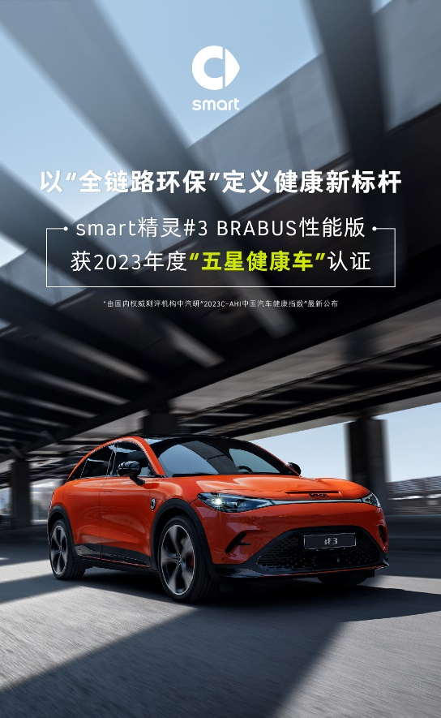
smart精灵#3获2023年度“五星健康车”认证
“全链路环保” ，smart的五星健康车是怎样炼成的
伴随生活品质的提升，出行健康已成为用户关注的核心诉求之一。smart从原材料起严抓环保关，将高标准健康理念贯穿加工工艺，包装运输和整车总装等各个环节，打造“全链路环保”，为用户提供真正安心健康的环保出行体验。
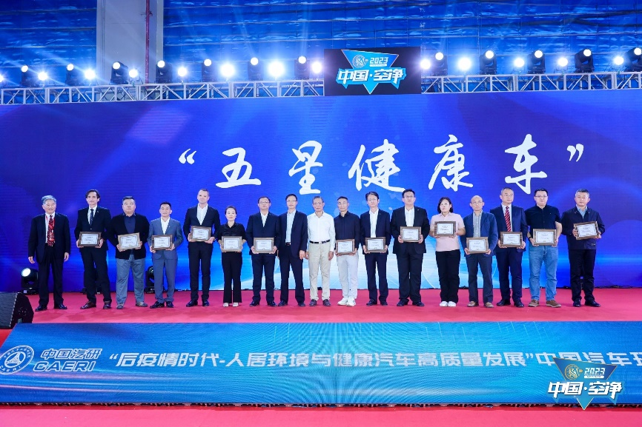
钟南山院士亲自参与授奖
smart在产品开发全流程，努力做到对有害物质的“低含量”、“少生成”、“不带入”。“低含量”是对座椅，仪表板，顶棚，地毯，密封条等车内17类与人体近距离接触的零部件选材进行严格把关，筛选低气味，低VOC含量（挥发性有机化合物）的环保材料。“少生成”是在生产过程中严格管控各项加工工艺参数，以减少加工过程中产生的有害物质；“不带入”是指对零件生产辅料严格管控，比如禁止使用有毒有害的各种胶水和溶剂等。在零部件包装运输中，smart也坚持采用环保的包装材料。
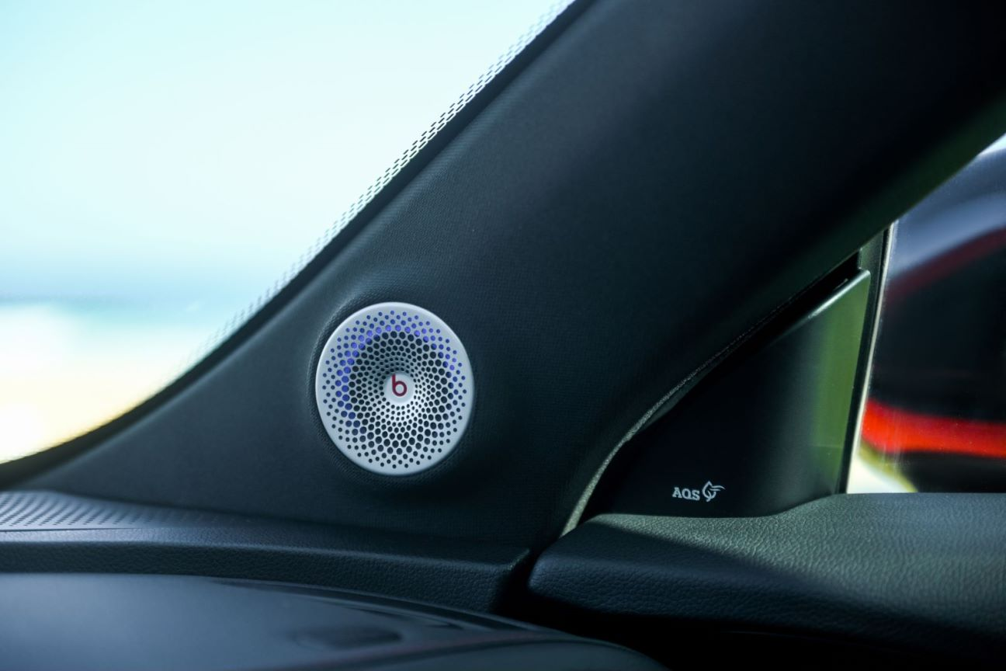
smart精灵#3配备AQS空气质量系统
为确保用户在车辆使用过程中随时享受清新、洁净的空气，smart配备了一套智能主动的空气质量系统。当车外污染超标时，车辆会自动切换内循环，隔绝污染源。当车内PM2.5颗粒物超标时，车辆会自动启动净化系统净化车内空气，带有活性炭的CN95级空调滤芯，可以有效吸附甲苯，丁烷，甲醛等VOC气体，让用户即使在重污染天气也能安心健康出行。

专业团队保障，从气味到电辐射满足“婴儿级”健康标准
smart在研发阶段组建了“金鼻子团队”，从真人专家团队角度，为研发试验和环保数据库建立提供依据。通过成熟的气味溯源技术，smart可从原材料、零件、整车三个方向进行气味溯源，建立气味物质量化表，通过气味物质全谱扫描定量分析（采用TOF分析）加气味主观评价（含量和阈值双重评价）等先进技术，有效指导供应商改进工艺配方，不断提升环保品质。
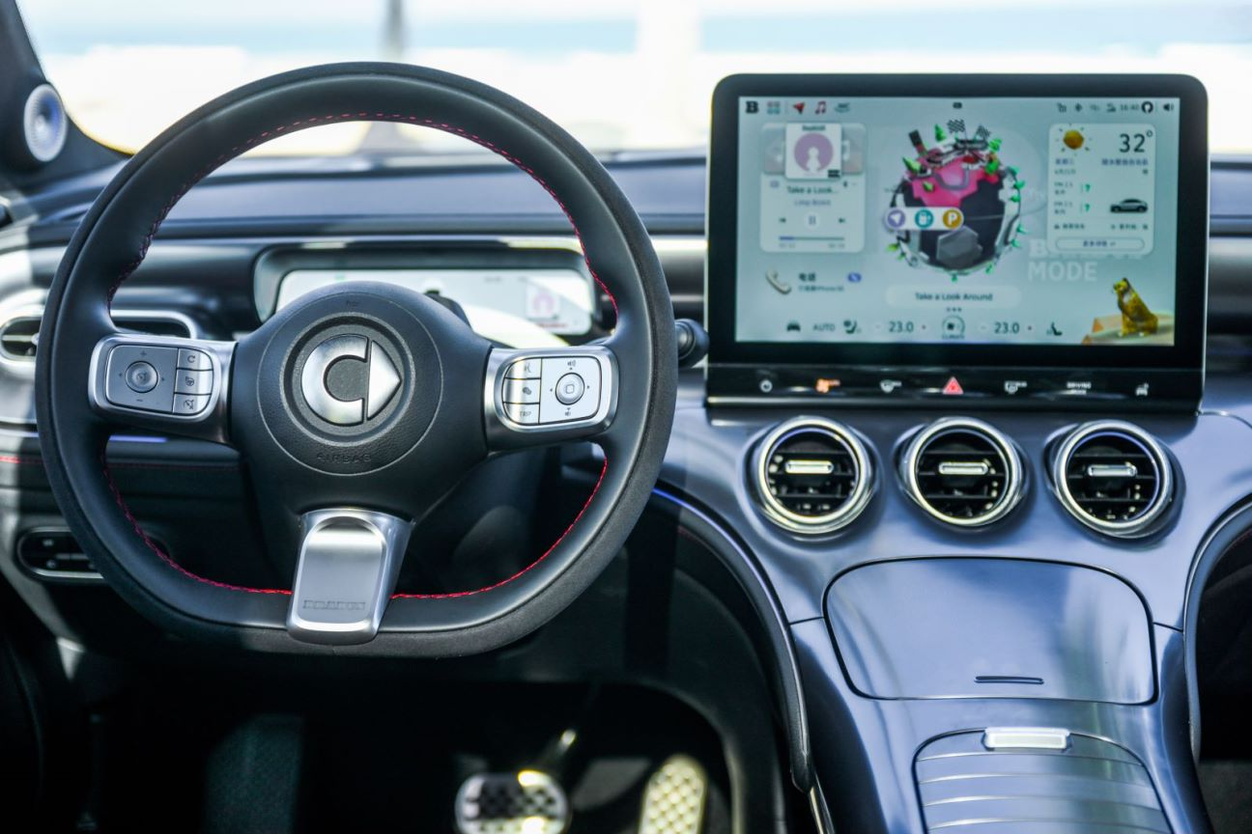
smart精灵#3的方向盘采用婴儿级环保材质
smart十分重视车内的致敏物风险，严格禁止使用对人体和环境有害的物质。smart精灵#3车内与人体常接触的座椅、方向盘皮革等部件材质均不含多环芳烃等致癌物，可萃取重金属含量低于国家生态纺织品标准最高级别，达到婴儿级别的限值要求，并满足欧盟化学品REACH法规要求。
在电磁辐射方面，不仅零部件的开发标准就高于行业平均标准，而且smart从开发之初就通过数据校核、仿真及测试等手段，对干扰源进行屏蔽和滤波，使整车的辐射大大降低，满足EMR（车辆电磁辐射）五星认证。无论是日常驾驶还是通信模式，smart都能给乘客健康的车内“低辐射”电磁环境。
2023年度五星健康车，smart精灵#3官方售价20.99万-25.59万，在12月31日前下定可享限时丰厚好礼，还有密友超拉风套装免费升级权益，万元综合优惠等你赢取。
smart始终坚持“探索未来都市交通最佳解决方案”的愿景，用户的健康和安全是重中之重。未来，smart将持续坚守“全链路环保”理念，以高品质绿色生产和高标准环保表现，悉心呵护每位密友的出行健康，一起让明天更smart点。
-结束-

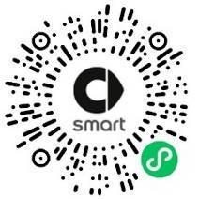  smart汽车官方小程序 |   smart汽车官方APP

了解最新信息，请访问
smart全球媒体中心：https://media.smart.com/zh-chs/
smart 汽车官方网站：https://www.smart.cn/

媒体垂询
刘若曦 sebastian.liu@smart.com

smart品牌全球公司简介
自90年代品牌诞生以来，smart始终肩负“探索未来都市交通最佳解决方案”的愿景。2019年，smart品牌全球公司正式成立，秉持“中欧双核，全球布局”发展战略，致力于将smart塑造为全球领先的新奢智能纯电汽车品牌。

smart现已完成品牌、产品及商业模式全面焕新，迈入全速运营新阶段，加速建立全球化产品开发、市场销售和服务管理体系。其新一代纯电动车由smart研发团队主导工程研发，梅赛德斯-奔驰全球设计团队负责设计。smart现已推出精灵#1和精灵#3两款纯电SUV车型，在中国及欧洲多个市场正式交付，并将持续开拓东南亚、中东等高潜市场。从2022年起至2025年，smart将每年为用户带来一款全新车型，丰富新一代smart纯电动车家族矩阵。

